**Кривец Крыстына Игнатьева (Krywcowa Krystyna Zosia)**

24 марта 1806 г – крещение (НИАБ 136-13-894, лист 59об, №13/1806-р (ориг)).

**НИАБ 136-13-894: Метрическая запись №13/1806-р (ориг).**

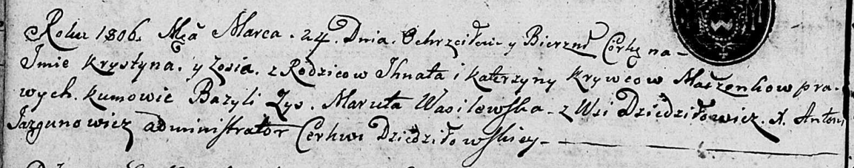

Дедиловичская Покровская церковь. 24 марта 1806 года. Метрическая запись о крещении.

Krywcowna Krystyna Zosia – дочь родителей с деревни Дедиловичи.

Kryweć Jhnat – отец.

Krywcowa Katerzyna – мать.

Zys Bazyli – кум.

Wasilewska Maruta – кума.

Jazgunowicz Antoni – ксёндз.